橡胶管生产线管径自动控制改造

项目

**技术协议**

甲方：

乙方：大连新鑫沃科技发展有限公司

1. **综述**

甲、乙双方就___________________________(公司名)橡胶管生产线管径自动控制改造项目所涉及到的计数问题进行协商，甲、乙双方达成共识，行程一下协议条款。

1. 本协议书的使用范围，仅限于橡胶管生产线管径自动控制改造项目的订货、安装、调试及售后服务等方面。
2. 乙方保证其提供的产品100%满足甲方提供的技术要求，技术指标以及安装、调试、使用、维护、环境等条件，并保证产品技术先进、性能可靠、系统完整。
3. 本协议书提出的是最低限度的技术要求，并未对一切技术细节作出规定，也未充分引述有关标准和规范的条文，乙方应保证提供符合本协议书和有关最新国家、行业标准的成熟优质产品。
4. 在签定合同之后，在不影响整体技术方案、价款等的前提下，可进行一定范围、程度的修改。甲方保留对本协议书提出补充要求和修改的权力，乙方应允诺予以配合。如提出修改，应由大庆石化公司机动设备处出具书面修改意见，具体项目和条件由甲、乙双方商定。
5. 乙方保证所提供的所有设备及部件均为全新、先进、可靠、完整的且组合布置合理，提供的产品应是标准的成熟产品，技术先进并能满足人身安全、劳动保护和大庆当地环境保护要求。
6. 本协议书作为订货合同的技术附件，与合同有同样的法律效力，合同生效时同时生效。

**二、概述**

**1、设备概况**

本设备为橡胶管生产线，由挤出机、测经仪、水冷线、辅线组成。挤出机将原材料加热并按口型挤出后，制品经过测径仪，进入水冷线进行冷却成型。

设备当前状态为手动控制，挤出机速度通过电位器给定，水冷线速度通过电位器给定。

操作人员对测径仪反馈的数值及设定数值进行比较，根据比较结果手动调节挤出机速度，以实现固定管径条件下的速度匹配。

控制图如下：

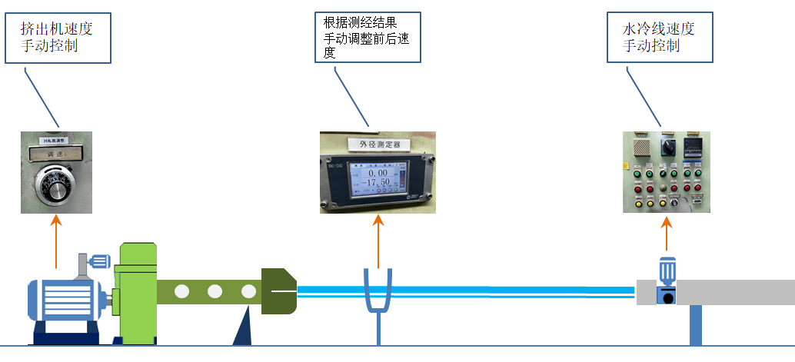

**2、改造目标**

根据当前设备状态，将设备规划为两种控制模式（手动模式、自动模式）。

2.1 手动模式：设备手动模式下，维持原有设备控制逻辑，挤出机速度，辅线速度均通过操作人员手动操作。

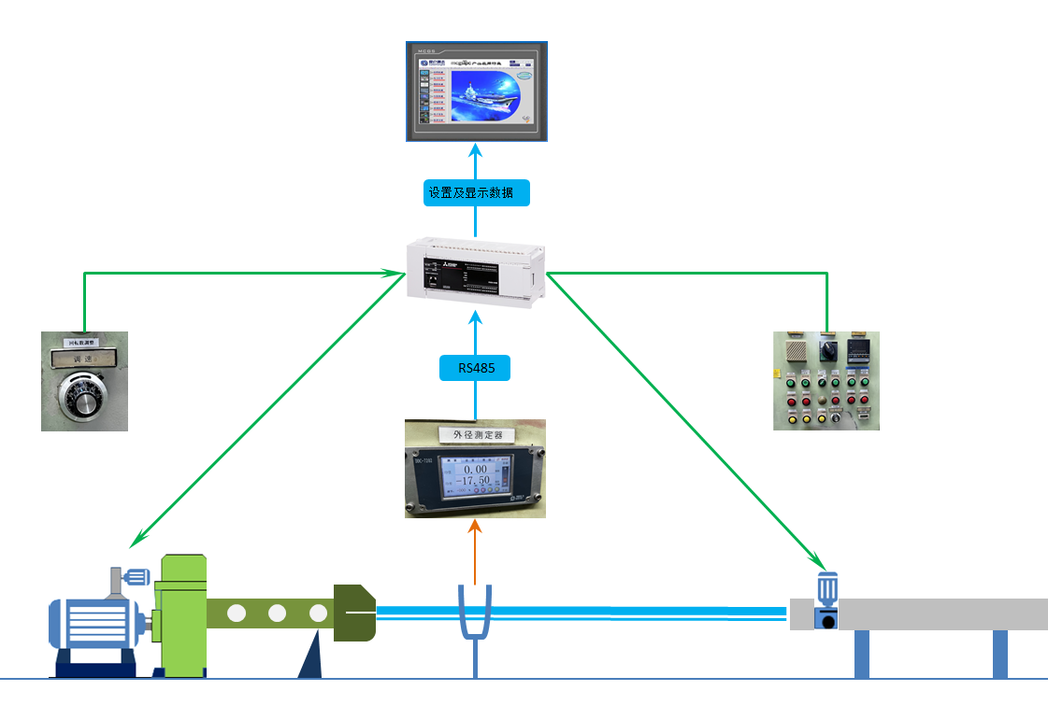

2.2 自动模式：设备自动模式下，将辅线速度作为设备的主速度，主机速度根据测经仪测定的结果，自动调整。

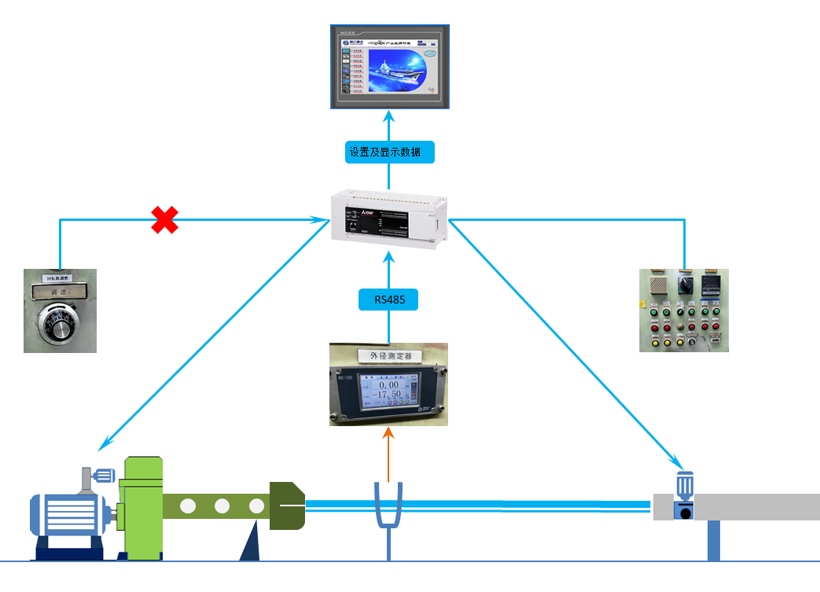

1. **技术说明**
   1. 增加PLC，用于读取测经数据，生产线速度设定。

3.2 增加HMI触摸屏，用于设置生产参数及显示生产线数据。

3.3 动模式，在自动模式下，通过比较测经设定值和反馈值，自动调整挤出机速度。

3.4 手动模式下速度控制方式。

**三、供货范围**

**1、元件表**

|  |  |  |  |  |  |
| --- | --- | --- | --- | --- | --- |
| **序号** | **名称** | **型号** | **数量** | **备注** | **提供方** |
| 1 | 操作箱 |  | 1台 | 定制尺寸 | 甲方 |
| 2 | CPU | S7-1200 | 1套 | 西门子 | 甲方 |
| 3 | 触摸屏 |  | 1个 | 西门子12寸 | 甲方 |
| 4 | 指示灯、旋钮 |  | 1套 | 施耐德 | 甲方 |
| 5 | 旋转编码器 |  | 1 |  | 甲方 |
| 6 | 动力、控制电缆 |  | 1批 |  | 甲方 |
| 6 | 方案设计 |  | 1 |  | 乙方 |
| 7 | 安装 |  | 1 |  | 乙方 |
| 8 | 调试 |  | 1 |  | 乙方 |

**2、双方职责：**

2.1 项目改造所需操作箱、控制系统元件（CPU、HMI等）、低压电气元件、旋转编码器、动力及控制电缆等硬件设施由甲方负责提供。

2.2 项目改造中的控制方案设计、电气安装、电气调试由乙方负责。

2.3 项目改造中所设计到的电气图纸、元件明细、盘柜图纸等由乙方提供

2.4 以上元件表格仅列出改造所需的主要元器件及品牌。

**四、供货周期及供货方式**

供货周期：自合同签订之日起_______工作日发货。

供货方式：由甲方指定货物接收地址。

**五、现场验收**

**1、开箱验收**

设备到现场后，供应商与用户共同开箱验收，确认装箱单和设备完好情况。

**2、现场验收**

系统安装、接线、调试等工作完成后，供货商需派人与用户共同进行系统检查，系统通电、软件安装，组态下载、整个系统试运等工作。然后，供货商与用户共同进行最终的系统现场验收测试。

**六、质保期**

本项目所有电气元件均由甲方提供。乙方自设备调试完成后，提供必要的技术支持。

**七、其他**

未尽事宜，双方协商解决

本技术协议经甲、乙双方签字后生效

甲方（盖章）： 乙方（盖章）：大连新鑫沃科技发展有限公司

协议签订人： 协议签订人：

专业技术代表： 专业技术代表：